**Setup Environment**

(Rhayeksa Dewangga Setiawan)

**Requirement**

**Back-End**

Java jdk version 11

Maven version 3.6.0

DBMS Mysql

**Front-End**

Nodejs version 12.21.0

Npm version 6.14.11

Yarn version 1.22.10

**Source code**

* Bila source code ini didapat dari folder zip terlampir, mohon untuk mengekstraknya terlebih dahulu.
* Source code ini juga bisa didapat dengan meng-clone github:
* <https://github.com/Rhayeksa/restApi_springboot_maven_simplecrud>

(<http://bit.ly/RhayeksaDSBESpringboot>)

* <https://github.com/Rhayeksa/website_reactjs_simpleCrud>  
  (<http://bit.ly/RhayeksaDSFEReactJs>)

**Database**

* Import file dump.sql yang terdapat di project Back-End, dengan command sebagai berikut :

**> *mysql -u {database_username} -p < dump.sql* |**

database_username umumnya diisi dengan root

**Back-End**

* Lakukan beberapa konfigurasi sesuai kebutuhan di file BE-project/src/main/resources/aplication.properties, sebagai berikut :
* 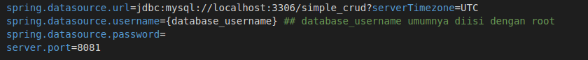Kemudian jalankan Back-End dengan command :

**> mvn clean install |**

**> java -jar target/simpleCrud-0.0.1-SNAPSHOT.jar |**

* Dan bila ingin melakukan testing akses url berikut dibrowser :

[**http://localhost:8081/swagger-ui.html**](http://localhost:8081/swagger-ui.html)

**Front-End**

* Jalankan Front-End dengan command :

**> npm install |**

**> npm start |**

* atau bisa juga

**> yarn install |**

**> yarn start |**